**Отчет к лабораторной работе №5**

1) Общий объем оперативной памяти – 1870900 кб

2) Объем раздела подкачки – 839676 кб

3) Размер страницы виртуальной памяти – 4096 кб

4) Объем свободной физической памяти в ненагруженной системе – 1677360 кб

5) Объем свободного пространства в разделе подкачки в ненагруженной системе – 730624 кб

**Эксперимент 1**

**Первый этап:**

Параметры с которыми произошла аварийная остановка:

total-vm: 2632808 кб, anon-rs: 1685556 кб, file-rss: 0кб, shmem-rss: 0кб.

Последняя строка в report.log – 30000000

**Аварийная остановка произошла из-за того, что размер оперативной памяти, используемой процессом (2632808 кб) превысил размер оперативной памяти в системе + размер файла подкачки ( 1677360 кб + 730624 кб).**

Изменения параметров в top в зависимости от времени:

График изменения значения %MEM процесса mem.bash

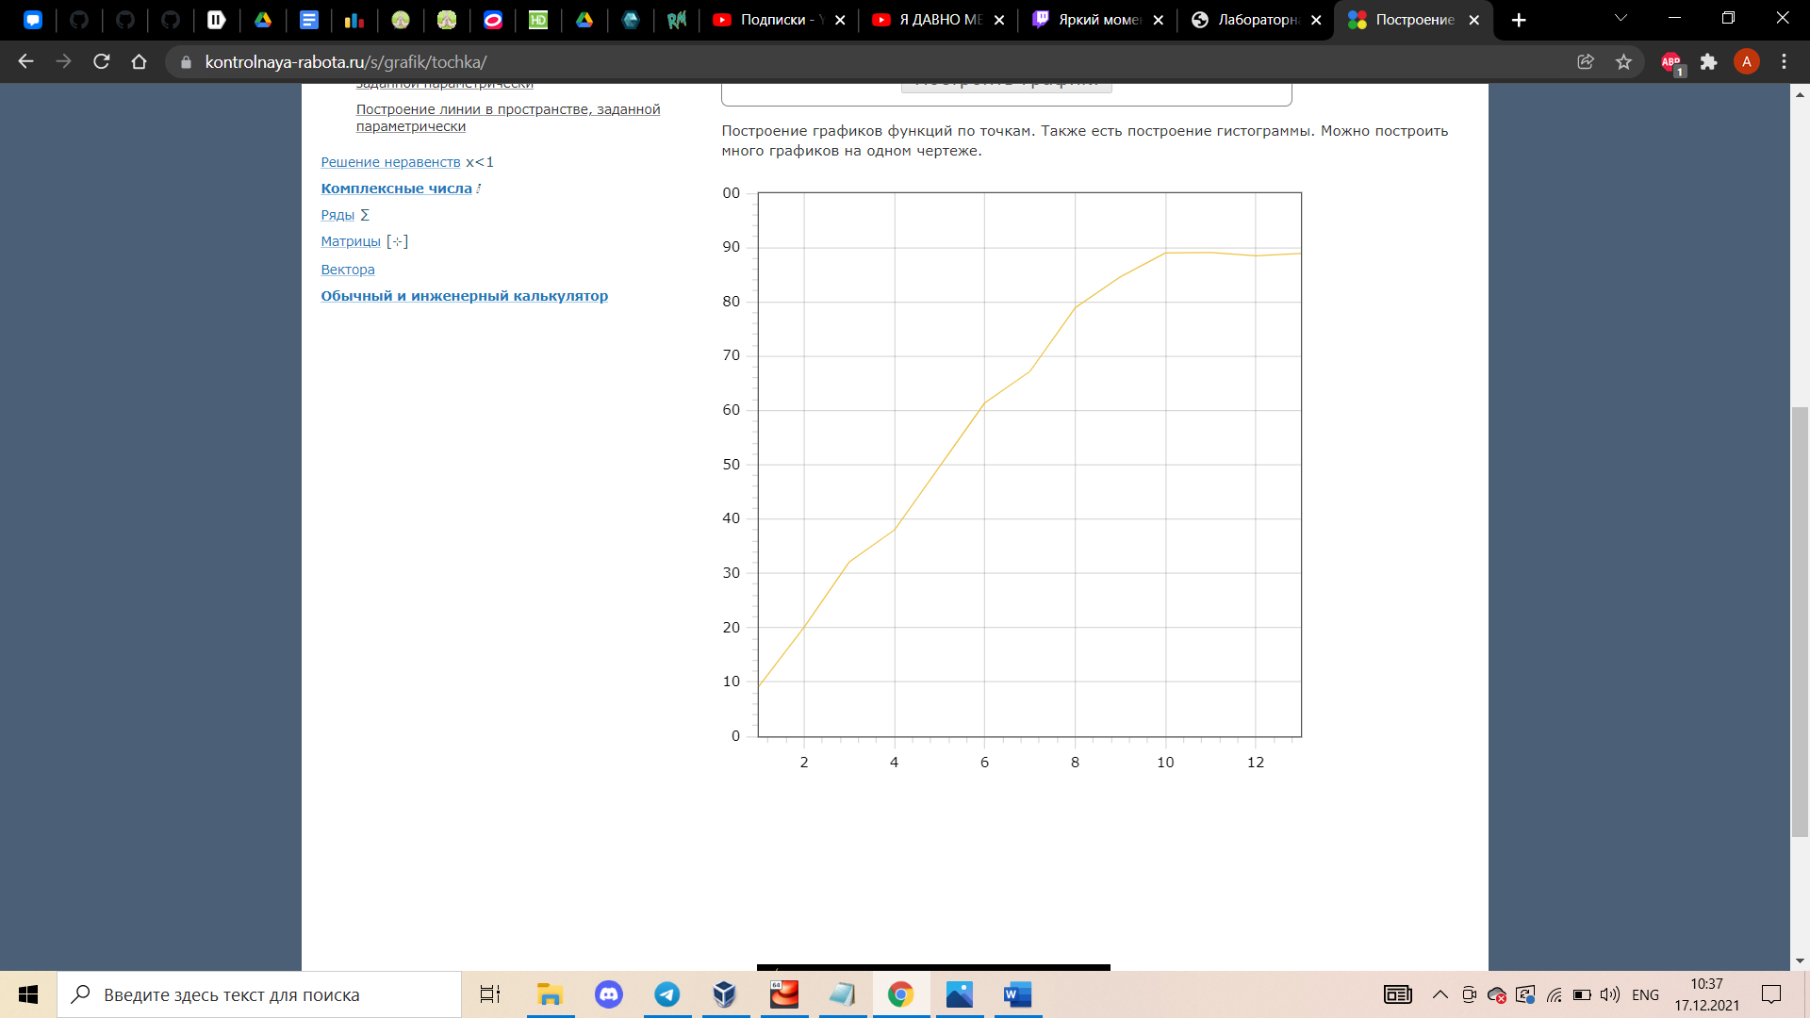

Изменение значений MiB Mem и Mib Swap:

**1 MiB Mem оранжевый – free; синий – used; красный – buff/cache**

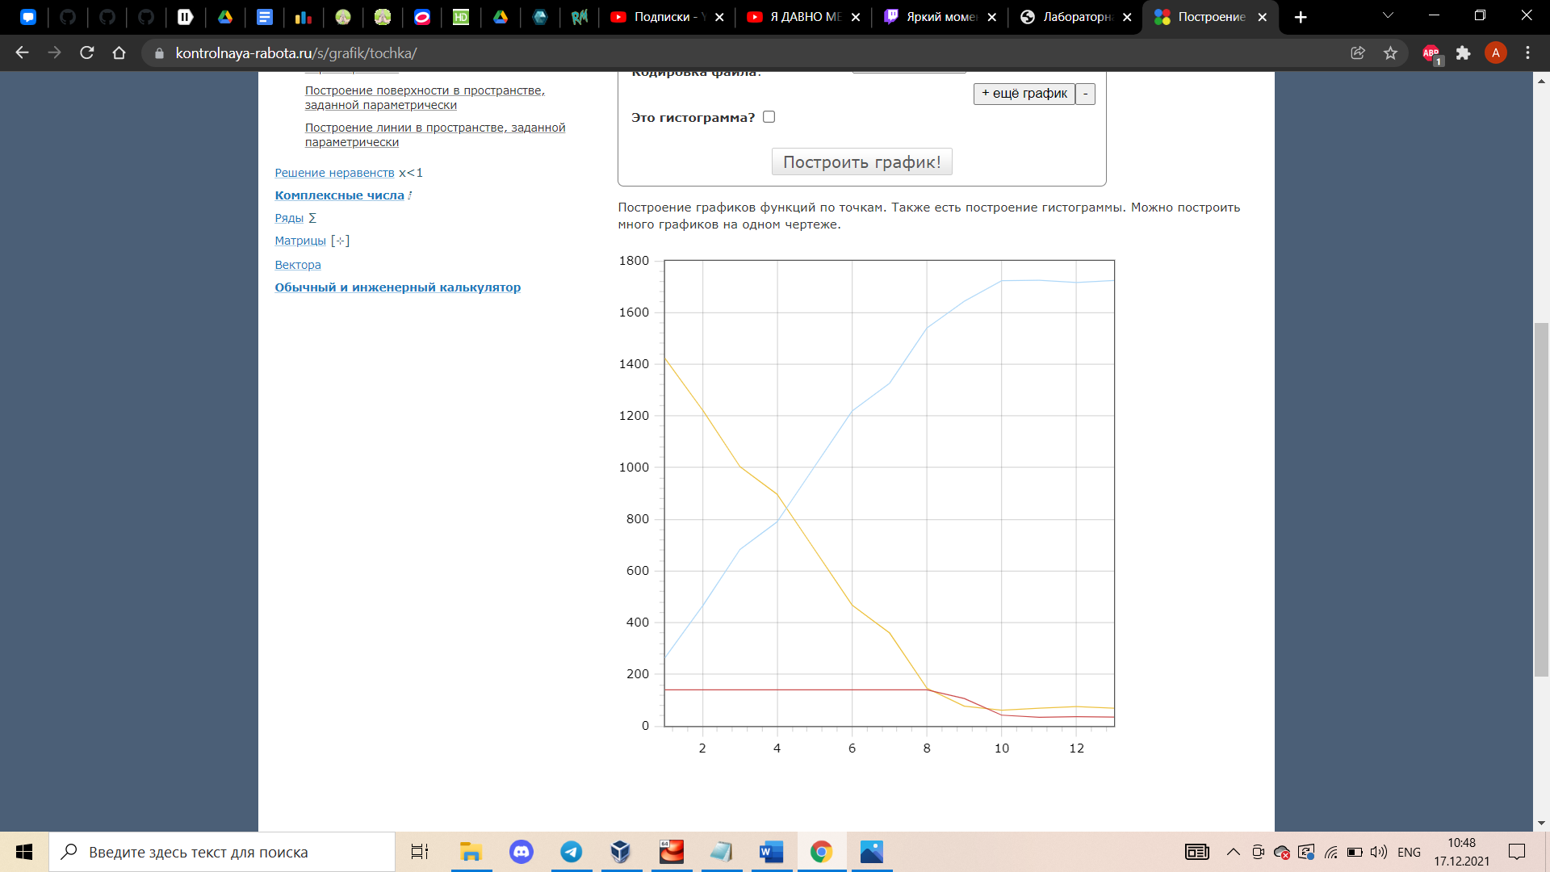

**2 MiB Swap оранжевый – free; синий – used; красный – avail Mem**

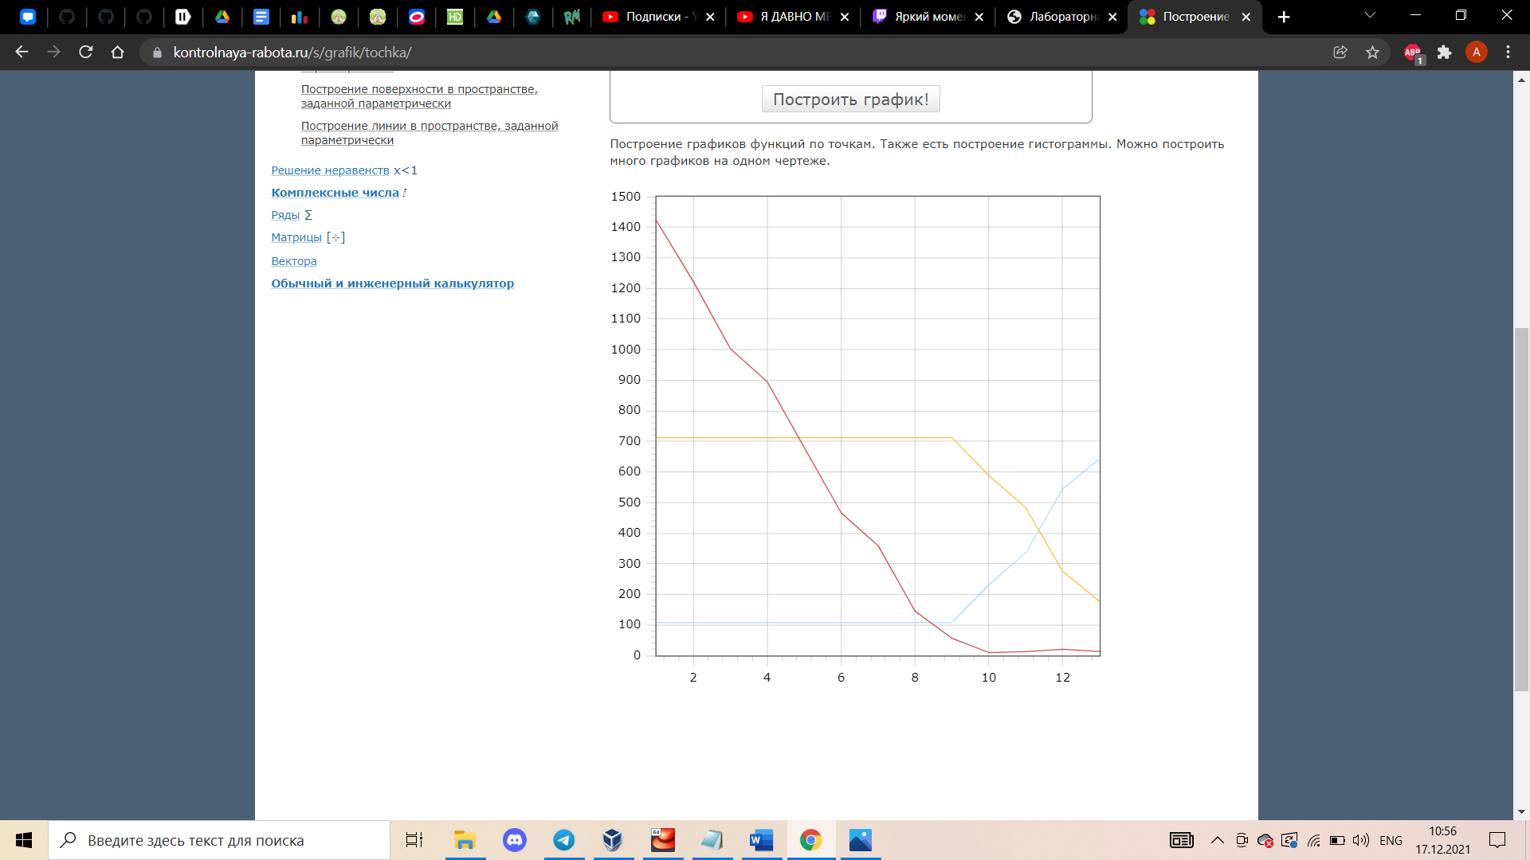

**Вывод по графикам:**

**Сначала система выделяет память процессу mem.bash из оперативной памяти, а как только она заканчивается, пытается выделить память из раздела подкачки. Когда заканчивается память и в разделе подкачки и в оперативной памяти процесс аварийно останавливается операционной системой.**

**Изменение верхних пяти процессов.**

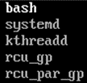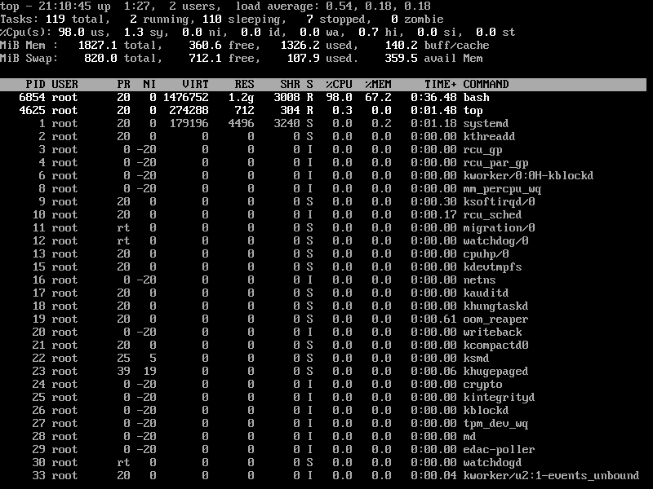

**Последние 2 записи в системном журнале:**

[ 5292.881492] Out of memory: Killed process 6854 (bash) total-vm:2633072kB, anon-rss:1684572kB, file-rss:0kB, shmem-rss:0kB, UID:0

[ 5292.945413] oom_reaper: reaped process 6854 (bash), now anon-rss:0kB, file-rss:0kB, shmem-rss:0kB

Report.log - 300000000

**Второй этап:**

**mem.bash – оранжевый; mem2.bash - синий**

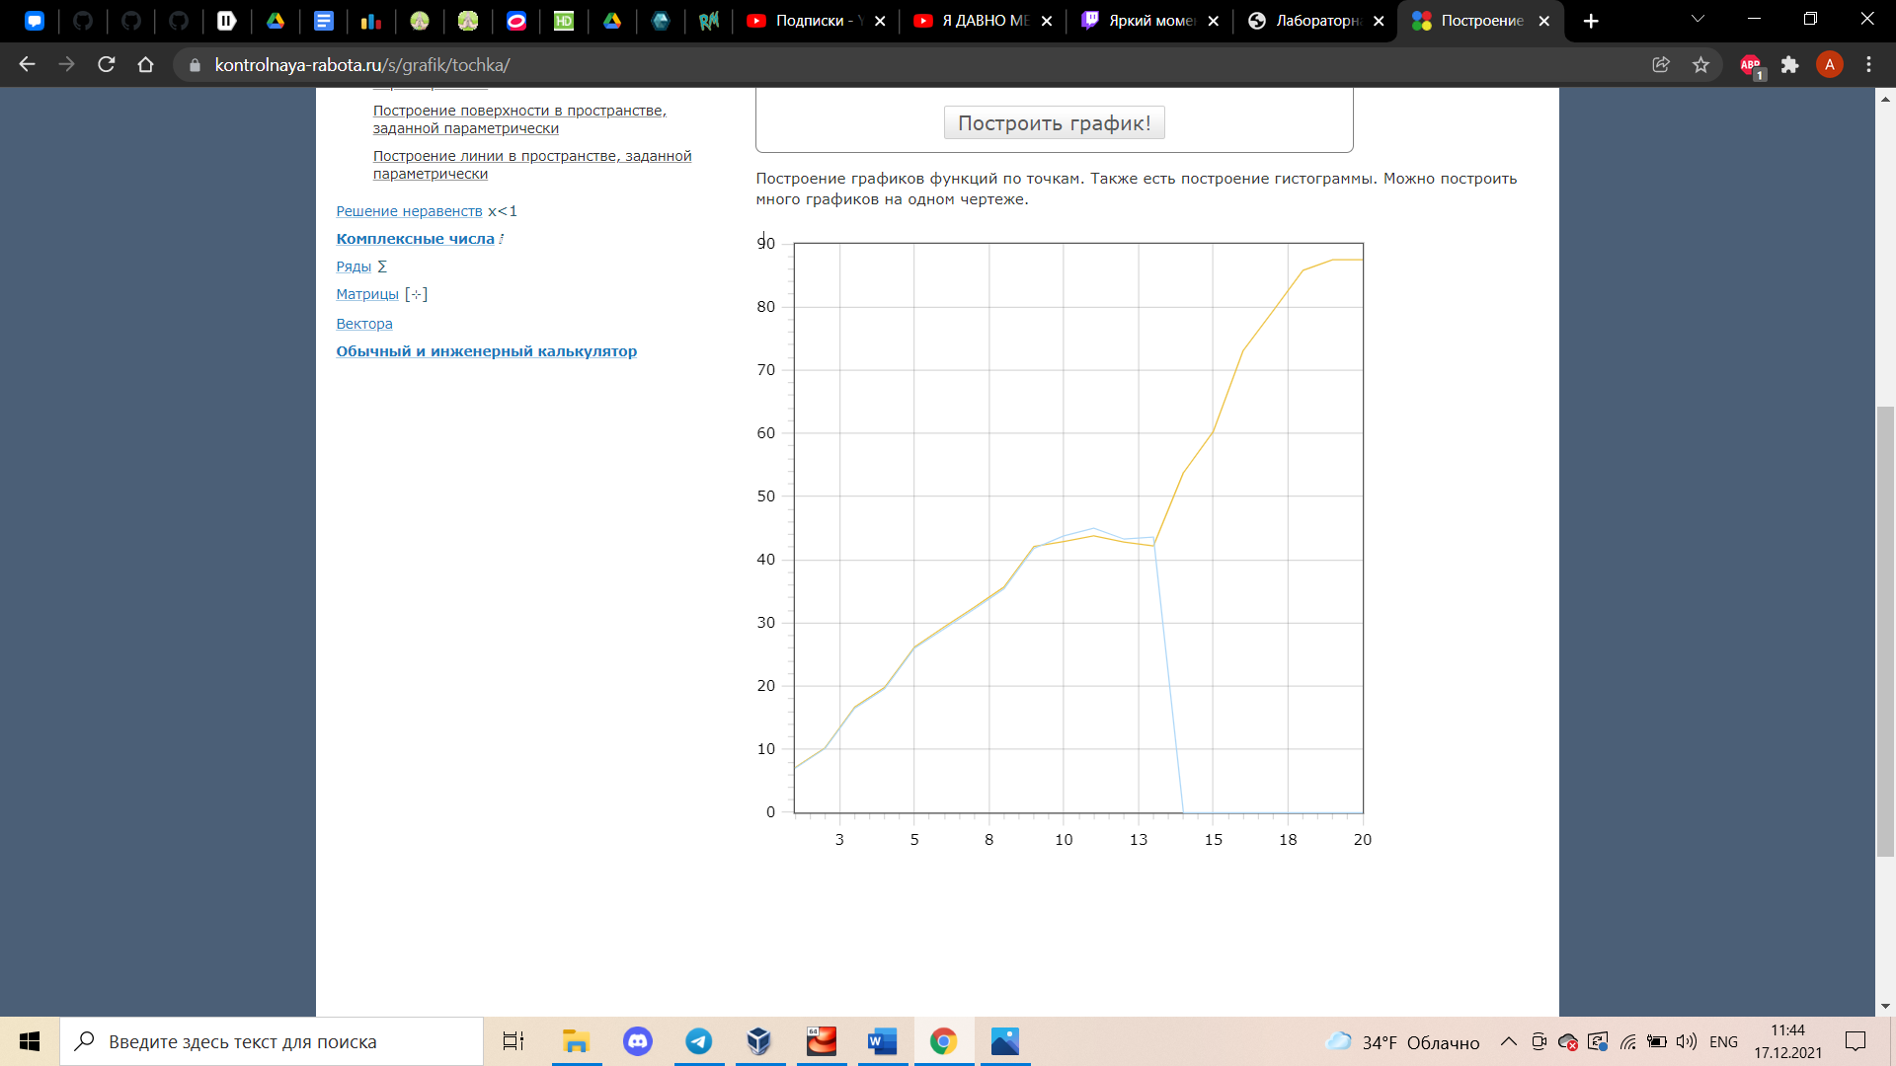

**1 MiB Mem оранжевый – free; синий – used; красный – buff/cache**

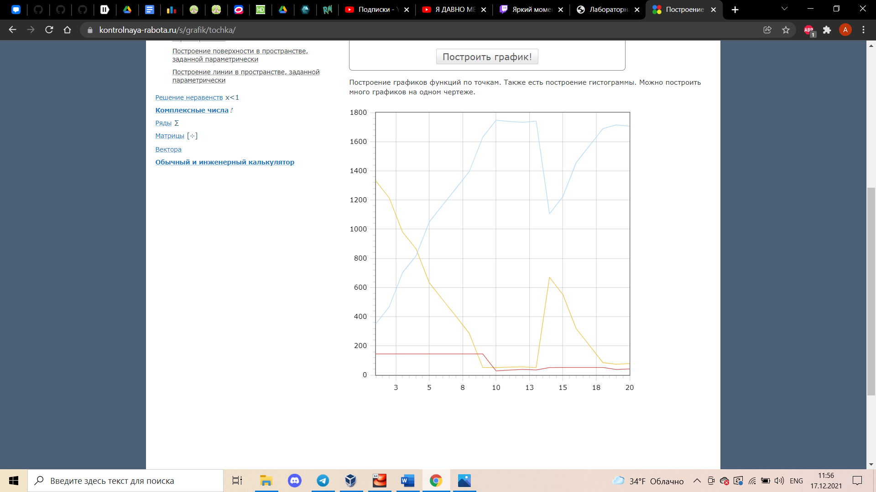

**2 MiB Swap оранжевый – free; синий – used; красный – avail Mem**

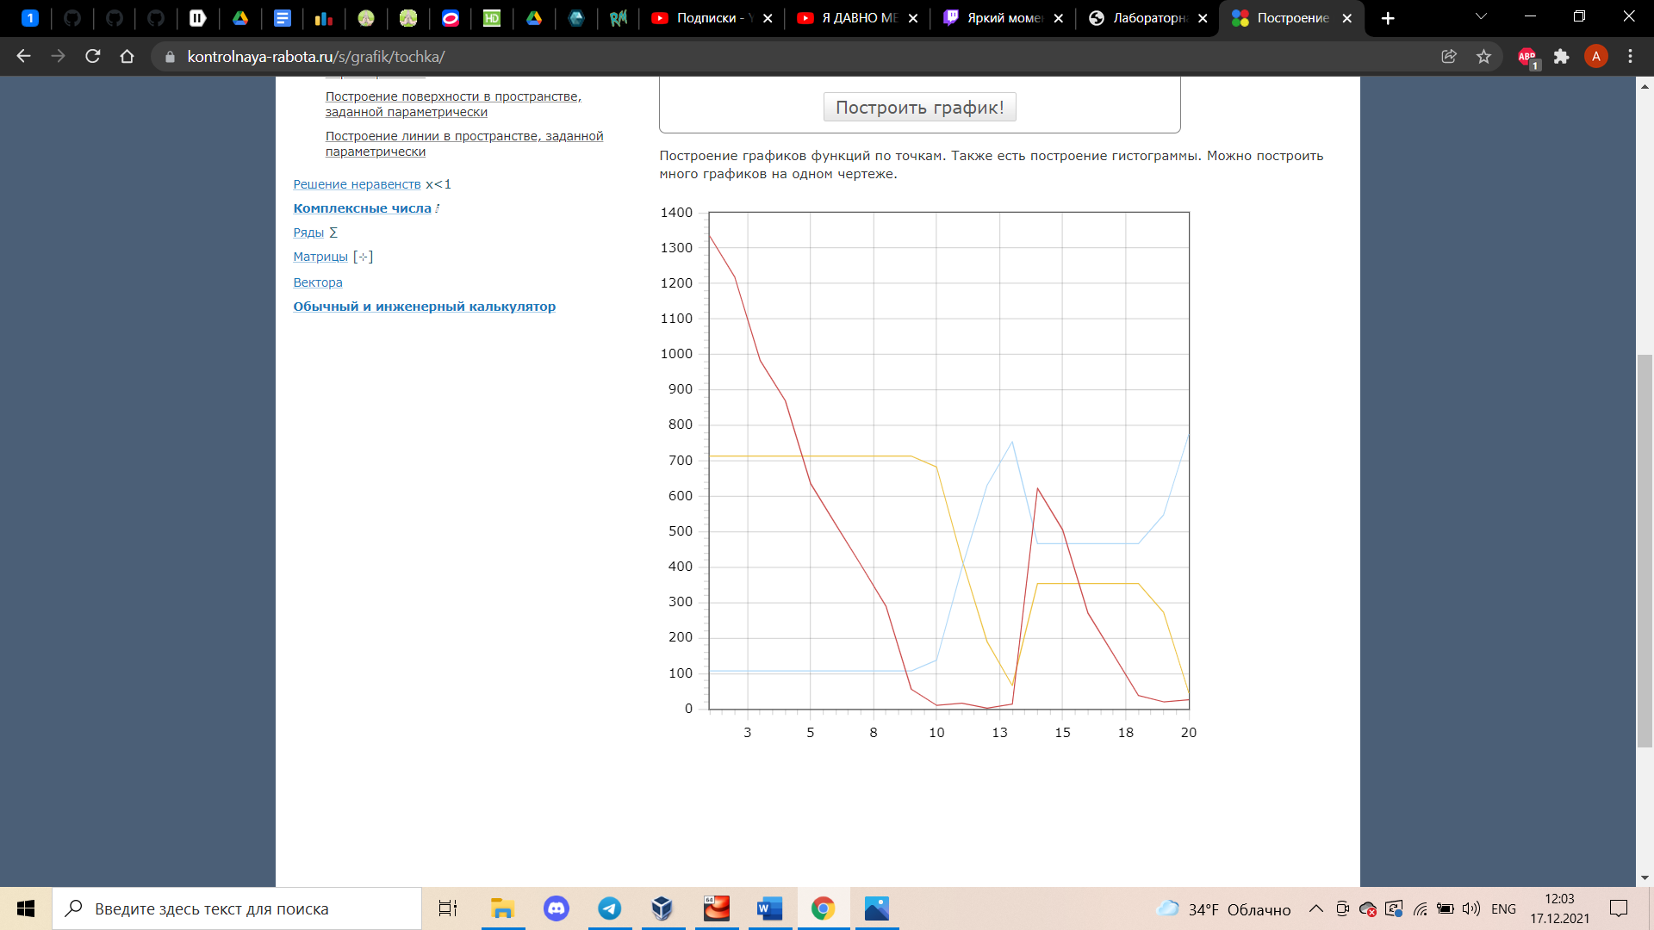

**Вывод по графикам:**

**Изначально OC выделяет двум процессам память из оперативной памяти, а в момент когда оперативной памяти перестает хватать , OC задействует раздел подкачки. Как только стало невозможным выделить еще памяти в разделе подкачки, OC аварийно останавливает процесс mem2.bash и освобождает ту часть памяти, которую он использовал. Далее память снова сначала выделяется из оперативной памяти, потом из раздела подкачки и процесс останавливается при невозможности выделить память.**

**Записи в системном журнале:**

[ 9020.766278] Out of memory: Killed process 14264 (bash) total-vm:2625284kB, anon-rss:1677796kB, file-rss:0kB, shmem-rss:0kB, UID:0

[ 9020.829406] oom_reaper: reaped process 14264 (bash), now anon-rss:0kB, file-rss:0kB, shmem-rss:0kB

[ 8988.024686] Out of memory: Killed process 14265 (bash) total-vm:1406660kB, anon-rss:823232kB, file-rss:0kB, shmem-rss:0kB, UID:0

[ 8988.060940] oom_reaper: reaped process 14265 (bash), now anon-rss:0kB, file-rss:0kB, shmem-rss:0kB

Report.log – 30000000

Report2.log – 15000000

**Эксперимент 2**

При запуске скрипта создающего 10 копий newmem.bash со значением 3000000 в 10 раз меньше, чем при аварийном, наш скрипт не претерпел аварийной остановки. Системный журнал так же не содержит записей об аварийной остановке.

**Аварийная остановка не происходит так как суммарный размер памяти 10 процессов newmem.bash не будет превышать критическую точку у скрипта mem.bash.**

При проведении эксперимента со значением k=30, скрипт ожидаемо претерпит аварийный остановки, в частности аварийные остановки претерпели 20 процессов.

В частности со значение k=30 и значением N=1000000 (в 3 раза меньше, чем при k=10) процессы выполняются без остановки.

В частности со значение k=30 и значением N=1800000 процессы выполняются без остановки.

В частности со значение k=30 и значением N=1900000 аварийно остановилось 6 процессов.

В частности со значение k=30 и значением N=1850000 аварийно остановился 1 процесс.

В частности со значение k=30 и значением N=1840000 процессы выполняются без остановки.

В частности со значение k=30 и значением N=1841000 аварийно остановился 1 процесс.

Следовательно предельное значение лежит в районе 1840000-1841000.